Администрация
муниципального образования Запорожское сельское поселение
муниципального образования Приозерский муниципальный район
Ленинградской области

ПОСТАНОВЛЕНИЕ

от 18 апреля 2022 года № 117
О внесении изменений в постановление от 27 октября 2021 года № 238 «Об утверждении реестра мест (площадок) накопления твердых коммунальных отходов муниципального образования Запорожское сельское поселение муниципального образования Приозерский муниципальный район Ленинградской области

В соответствии с Федеральным законом от 06 октября 2003 года № 131-ФЗ «Об общих принципах организации местного самоуправления в Российской Федерации», Федеральным законом от 24 июня 1998 года № 89-ФЗ «Об отходах производства и потребления», постановлением Правительства РФ от 31 августа 2018 года № 1039 «Об утверждении правил обустройства мест (площадок) накопления твердых коммунальных отходов и ведения их реестра», Уставом муниципального образования Запорожское сельское поселение муниципального образования Приозерский муниципальный район Ленинградской области, в руководствуясь постановлением Правительства РФ от 31.08.2018 N 1039 «Об утверждении Правил обустройства мест (площадок) накопления твердых коммунальных отходов и ведения их реестра», администрация муниципального образования Запорожское сельское поселение муниципального образования Приозерский муниципальный район Ленинградской области

ПОСТАНОВЛЯЕТ:
- Утвердить реестр мест (площадок) накопления твердых коммунальных отходов муниципального образования Запорожское сельское поселение муниципального образования Приозерский муниципальный район Ленинградской области (Приложение 1).
- Утвердить Схемы размещения мест(площадок) накопления твердых коммунальных отходов муниципального образования Запорожское сельское поселение муниципального образования Приозерский муниципальный район Ленинградской области (Приложение 2).
- Настоящее постановление подлежит опубликованию в средствах массовой информации и размещению на сайте муниципального образования http://запорожское-адм.рф.
- Постановление вступает в законную силу со дня опубликования.
- Контроль за исполнением настоящего постановления возложить на заместителя главы администрации.

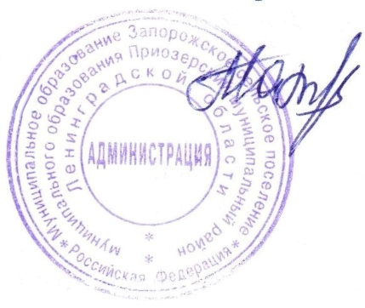

Глава администрации О.А. Матреничева

Исп.: М.В. Баскакова, тел. (8813 79)66-418
Разослано: Дело – 2; прокуратура – 1, АО «Управляющая компания по обращению с отходами в Ленинградской области»

